1 Техническое задание
1.1 Назначение разработки
Разрабатываемое программное приложение предназначено для конфигурации персональных компьютеров с внедрением искусственного интеллекта. Система автоматизирует процесс подбора совместимых комплектующих, предоставляет рекомендации с учетом заданного бюджета пользователя и позволяет создавать, сохранять и публиковать готовые сборки ПК.
Основными пользователями системы являются клиенты и администраторы. Клиенты используют приложение для создания и настройки конфигураций персональных компьютеров, а администраторы обеспечивают управление каталогом комплектующих и контроль пользователей и опубликованных сборок.
Целью разработки является создание удобного программного средства, позволяющего пользователю получить совместимую конфигурацию ПК без необходимости самостоятельно проверять техническую совместимость всех компонентов.
В системе будут храниться данные о комплектующих:
- код компонента;
- код категории;
- наименование;
- производитель;
- модель;
- значения характеристик;
- цена в рублях.
О категориях комплектующих будет храниться следующая информация:
- код категории;
- название категории (процессор, видеокарта, материнская плата, оперативная память, накопитель, блок питания, корпус, система охлаждения);
- список характеристик.
Пользователями данной системы будут являться:
- клиенты;
- администраторы.
В системе представлены пользователи, про них хранится следующая информация:
- код пользователя;
- фамилия;
- имя;
- отчество;
- адрес электронной почты;
- пароль;
- роль (клиент / администратор);
- дата регистрации;
- статус (активен / заблокирован);
- ссылка на аватар.
Клиенты создают сборки ПК, информация о которых следующая:
- код сборки;
- название сборки;
- код клиента;
- дата создания;
- дата последнего изменения;
- цена сборки;
- полный список компонентов с указанием их кодов;
- совместимость (да / нет);
- является публичной (да / нет);
- количество лайков;
- индикатор баланса CPU/GPU;
- режим создания (автосборка с ИИ / ручная сборка).
Клиенты могут публиковать сборки в общую галерею, информация о публикации следующая:
- код публикации;
- код сборки;
- дата публикации;
- код клиента;
- комментарий автора.
Клиенты могут сохранять чужие сборки в избранное, информация об этом следующая:
- код записи избранного;
- код клиента;
- код сборки;
- дата добавления.
Клиенты могут ставить лайки публичным сборкам, информация об этом следующая:
- код записи лайка;
- код клиента;
- код сборки;
- дата добавления.
Ограничения в системе предусмотрены следующие:
- администратор не может быть заблокирован;
- клиент не может авторизоваться в системе при статусе «заблокирован»;
- нельзя добавить компонент с ценой менее 100 рублей;
- сборка не может считаться полностью собранной без выбора процессора, видеокарты, материнской платы, оперативной памяти, накопителя, блока питания и корпуса;
- нельзя заменить компонент в сборке на несовместимый с уже выбранными компонентами;
- в ручном режиме сборки система должна проверять совместимость после каждого добавленного компонента;
- в авторежиме сборки ИИ должен подбирать только полностью совместимые компоненты;
- клиент не может удалить опубликованную сборку, если на неё есть ссылки у других пользователей;
- нельзя опубликовать сборку, в которой отсутствует любой из обязательных компонентов.
Клиенты в данной системе могут выполнять следующие действия:
- регистрироваться в системе;
- авторизовываться в системе;
- редактировать свой профиль;
- создавать сборку ПК в автоматическом режиме путём ввода бюджета;
- создавать сборку ПК в ручном режиме;
- просматривать все компоненты в сборке с их характеристиками;
- заменять любой компонент в сборке на альтернативный с проверкой совместимости;
- удалять компоненты из сборки;
- просматривать итоговую цену и индикатор баланса сборки;
- сохранять сборки в личный кабинет;
- просматривать историю своих сборок;
- публиковать сборки в общую галерею;
- генерировать уникальную ссылку на сборку для отправки другим пользователям;
- просматривать галерею публичных сборок других пользователей;
- сохранять чужие сборки в избранное;
- копировать чужую сборку как основу для своей;
- ставить лайки публичным сборкам;
- просматривать рекомендации по балансировке системы.
Администраторы в данной системе могут выполнять следующие действия:
- авторизоваться в защищённой административной панели;
- добавлять новые комплектующие в каталог с заполнением всех технических характеристик;
- редактировать существующие комплектующие;
- удалять устаревшие или снятые с производства комплектующие;
- импортировать и экспортировать каталог комплектующих;
- просматривать список всех зарегистрированных клиентов;
- блокировать и разблокировать клиентов;
- просматривать все опубликованные в галерее сборки;
- удалять публичные сборки, нарушающие правила сервиса;
- скрывать публичные сборки до проверки;
- просматривать статистику использования системы;
- просматривать журнал событий системы;
- просматривать новости системы.
1.2 Требования к программе
1.2.1 Требования к интерфейсу (UI/UX)
Общие принципы:
- интерфейс должен быть выполнен в едином современном стиле и обеспечивать понятное отображение информации о комплектующих и сборках;
- навигация должна обеспечивать быстрый переход между каталогом комплектующих, конструктором сборки, личным кабинетом и галереей;
- формы должны содержать понятные поля, подписи и элементы управления;
- при выборе компонентов пользователю должна отображаться информация об их основных характеристиках, цене и совместимости;
- результаты работы ИИ должны отображаться в понятной форме вместе с итоговой стоимостью и рекомендациями.
Структура и ключевые экраны:
- экран авторизации - поля электронной почты и пароля, а также элементы управления входом и переходом к регистрации;
- экран регистрации - поля для создания учетной записи клиента;
- каталог комплектующих - список компонентов с категориями, характеристиками и ценами;
- конструктор сборки - выбор компонентов, отображение текущей конфигурации, стоимости и проверки совместимости;
- экран автоматической сборки - ввод бюджета и получение конфигурации, сформированной с помощью ИИ;
- личный кабинет - профиль пользователя, сохраненные сборки, история сборок и избранное;
- галерея - просмотр опубликованных сборок, возможность поставить лайк, сохранить или скопировать сборку;
- административная панель - управление комплектующими, пользователями и опубликованными сборками;
- формы и модальные окна - используются для добавления, редактирования, удаления и подтверждения операций.
1.2.2 Требования к реализации
Язык программирования: C#. Технологии и фреймворки: .NET, WPF, ASP.NET Core Web API, Entity Framework Core. Система управления базами данных: MySQL. Для хранения данных и взаимодействия с базой данных используется Entity Framework Core. Среда разработки: Microsoft Visual Studio. Для автоматического подбора конфигурации используется механизм искусственного интеллекта, учитывающий бюджет пользователя и совместимость комплектующих. Приложение должно обеспечивать проверку совместимости компонентов и контроль ограничений, указанных в настоящем техническом задании.
1.3 Функциональные требования
1.3.1 Требования к роли «Клиент»:
- регистрация и авторизация в системе;
- редактирование собственного профиля;
- просмотр каталога комплектующих;
- создание сборки в ручном режиме;
- создание сборки в автоматическом режиме с использованием ИИ;
- задание бюджета при автоматической сборке;
- проверка совместимости выбранных компонентов;
- замена и удаление компонентов;
- просмотр итоговой цены и индикатора баланса CPU/GPU;
- сохранение и просмотр истории собственных сборок;
- публикация сборок в общей галерее;
- просмотр публичных сборок других пользователей;
- сохранение сборок в избранное;
- копирование чужих сборок;
- добавление лайков публичным сборкам;
- получение рекомендаций по балансировке системы.
1.3.2 Требования к роли «Администратор»:
- авторизация в защищённой административной панели;
- добавление комплектующих в каталог;
- редактирование существующих комплектующих;
- удаление устаревших комплектующих;
- импорт и экспорт каталога комплектующих;
- просмотр зарегистрированных клиентов;
- блокировка и разблокировка клиентов;
- просмотр опубликованных сборок;
- удаление или скрытие публичных сборок;
- просмотр статистики использования системы;
- просмотр журнала событий системы;
- просмотр новостей системы.
1.3.3 Общие функциональные требования к системе:
- проверка корректности введенных пользователем данных;
- проверка совместимости комплектующих;
- контроль обязательных компонентов сборки;
- расчет итоговой стоимости конфигурации;
- формирование рекомендаций по сборке;
- хранение данных пользователей, комплектующих и сборок;
- обеспечение доступа к функциям в соответствии с ролью пользователя.
1.4 Стадии и этапы разработки
Стадии и этапы разработки представлены в таблице 1.4.1.
Таблица 1.4.1 – Стадии и этапы разработки
Название этапа | Срок | Отчетность
Анализ предметной области и постановка задачи | дд.мм.гг–дд.мм.гг | Описание предметной области и постановка задачи
Проектирование базы данных | дд.мм.гг–дд.мм.гг | Схема базы данных и описание таблиц
Разработка функционала конфигуратора | дд.мм.гг–дд.мм.гг | Реализация ручной и автоматической сборки
Разработка функций ИИ и проверки совместимости | дд.мм.гг–дд.мм.гг | Алгоритмы рекомендаций и проверки
Тестирование приложения | дд.мм.гг–дд.мм.гг | Результаты тестирования и исправление ошибок
Подготовка документации | дд.мм.гг–дд.мм.гг | Техническая документация и итоговые материалы

1.5 Описание входной информации
Входные данные – это информация, поступающая в систему, чтобы она могла с ними работать.
К входной информации относятся:
- информация о категориях комплектующих;
- информация о комплектующих;
- регистрационные данные клиентов;
- бюджет клиента при автосборке;
- выбор компонентов при ручной сборке;
- изменения сборки;
- параметры публикации сборки;
- данные клиента.
1.6 Описание выходной информации
В процессе работы системы выходной информацией будут являться готовые конфигурации ПК, отчеты по сборкам, рекомендации ИИ по оптимизации сборки, итоговая цена и индикатор баланса сборки, ссылка для обмена сборкой, история сборок клиента, каталог комплектующих.
Описание выходных документов представлено в таблице 1.6.1.
Таблица 1.6.1 – Описание выходных документов
Наименование документа | Периодичность выдачи документа | Кол-во экз. | Куда передаются
Конфигурация ПК | По запросу пользователя | 1 | Пользователю
Отчет по сборке | По запросу пользователя | 1 | Пользователю
Рекомендации ИИ | При создании сборки | 1 | Пользователю
Ссылка на сборку | По запросу пользователя | 1 | Пользователю
Итоговая цена и индикатор баланса | При создании сборки | 1 | Пользователю
История сборок клиента | По запросу пользователя | 1 | Пользователю
Каталог комплектующих | По запросу пользователя | 1 | Пользователю

Шаблоны выходных документов представлены на рисунках 1.6.2 – 1.6.8.
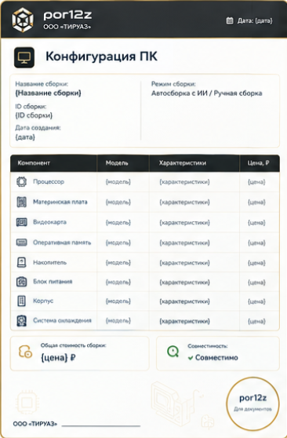
Рисунок 1.6.2 – Шаблон выходного документа – Конфигурация ПК
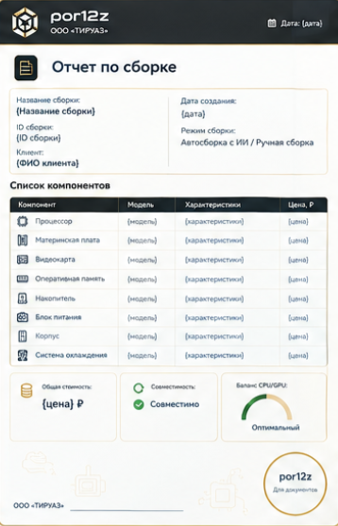
Рисунок 1.6.3 – Шаблон выходного документа – Отчет по сборке
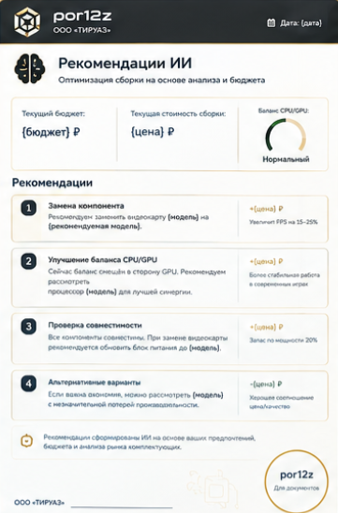
Рисунок 1.6.4 – Шаблон выходного документа – Рекомендации ИИ
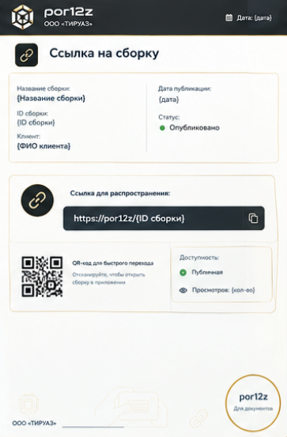
Рисунок 1.6.5 – Шаблон выходного документа – Ссылка на сборку
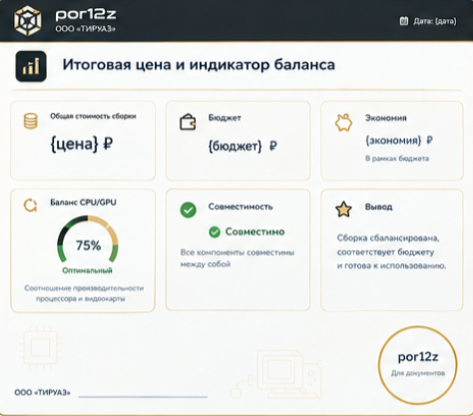
Рисунок 1.6.6 – Шаблон выходного документа – Итоговая цена и индикатор баланса
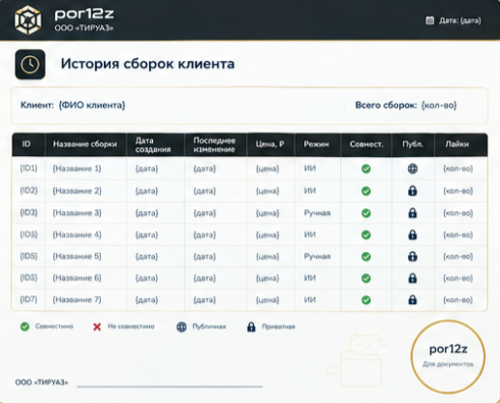
Рисунок 1.6.7 – Шаблон выходного документа – История сборок клиента

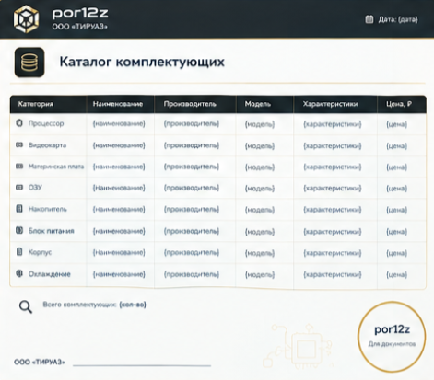
Рисунок 1.6.8 – Шаблон выходного документа – Каталог комплектующих

